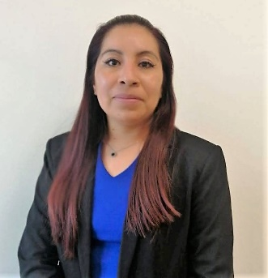

**ERIKA TRINIDAD CHÁVEZ**

Licenciada en Trabajo Social por la Escuela Nacional de Trabajo Social, actualmente Maestrante en Trabajo Social; diplomada en peritaje en materia de Trabajo Social, teoría y práctica docente y mediación familiar, todos por la Universidad Nacional Autónoma de México.

Es Consejera en Trabajo Social del Grupo Hibrys “Adultos Mayores Emprendedores”, docente en la Escuela Nacional de Trabajo Social de la UNAM y en el Colegio de Trabajadores Sociales de México A.C., ha fungido como perito en Trabajo Social de manera oficial y particular, actualmente se desempeña como Subdirectora de Trabajo Social en el Tribunal Superior de Justicia de la Ciudad de México.

Fue premiada con el Reconocimiento al Ejercicio Profesional del Trabajo Social de la Ciudad de México 2019. Categoría: “Buenas prácticas de intervención social con personal adultas mayores”.



**Itzel Nadchie liihi Bernal de Anda**

ACTUALMENTE OCUPA EL PUESTO DE SUBDIRECTORA DE CECOFAM “NIÑOS HÉROES” EN EL PJCDMX.

ES LICENCIADA Y MAESTRA EN PSICOLOGÍA POR LA UNIVERSIDAD NACIONAL AUTÓNOMA DE MÉXICO. EN LA ACTUALIDAD CURSA EL DOCTORADO EN EL PROGRAMA DE POSGRADO DE PSICOLOGÍA EN LA MISMA CASA DE ESTUDIOS, DESARROLLANDO INVESTIGACIÓN RELACIONADA CON FAMILIAS EN CONFLICTOS JUDICIALES. TIENE UNA CERTIFICACIÓN POR LA UC DAVIS HEALTH PARA APLICAR LA TERAPIA PC- CARE, INTERVENCIÓN ESPECIALIZADA PARA MEJORAR LA RELACIÓN PARENTO-FILIAL. CUENTA CON EXPERIENCIA EN PSICOTERAPIA CLÍNICA CON MÁS DE 20 AÑOS, ABORDANDO DIFERENTES PROBLEMÁTICAS INFANTILES, FAMILIARES Y DE ADULTOS. HA PARTICIPADO COMO DOCENTE A NIVEL LICENCIATURA Y POSGRADO EN DISTINTAS UNIVERSIDADES A NIVEL NACIONAL.

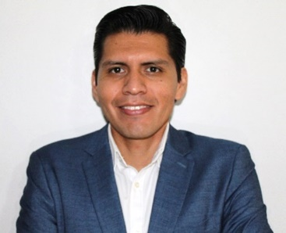

**JORGE ROBERTO MARÍN GONZÁLEZ**

Es licenciado en psicología por el Instituto Politécnico Nacional, cursa la maestría en Psicología Clínica por la Universidad Anáhuac México, cuenta con certificación en Autopsia Psicológica por el Instituto Cubano de Antropología, diplomado en Ciencias Forenses por la Academia internacional de Formación en Ciencias Forense, así como diplomado en Desarrollo de Competencias Gerenciales por el Instituto Tecnológico y de Estudios Superiores de Monterrey. Con estudios en Psicología Forense especializada en niñas, niños y adolescentes por la Suprema Corte de Justicia de la Nación y para la aplicación del Protocolo de Estambul en casos de presunción de tortura por el Alto Comisionado de las Naciones Unidas. Cuenta con entrenamiento en la aplicación del método Gottman en el tratamiento para la terapia de pareja y con experiencia en evaluación psicológica a niñas, niños, adolescentes y adultos, así como a internos del Sistema Penitenciario de la Ciudad de México.

Tiene más de seis años de docencia en instituciones académicas como el Instituto de Estudios Judiciales y Academia Internacional de Formación en Ciencias Forenses.

Actualmente es Subdirector del CECOFAM Plaza Juárez del Tribunal Superior de Justicia de la Ciudad de México.



**MARIANA HERREJÓN GUTIÉRREZ**

Es Licenciada en Psicología por la Universidad del Valle de México, cuenta con diversos cursos en el área de evaluación psicológica e intervención con familias en litigio. Desde el año 2012 labora como Piscóloga Especializada en el Poder Judicial de la Ciudad de México, actualmente está adscrita al Centro de Convivencia Familiar Supervisada de la CDMX, donde realiza entrevistas diagnósticas a los integrantes de la familia que se encuentran inmersos en una Controversia Familiar, a efecto de sugerir la implementación del Programa de Revinculación Familiar.

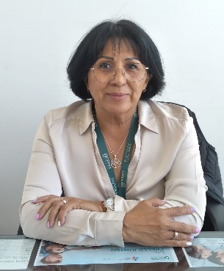

**PATRICIA AYALA FUENTES**

Nació en la Ciudad de México, es egresada de Facultad de Psicología de la Universidad Nacional Autónoma de México, ha participado en 58 cursos, talleres de actualización y formación profesional dentro del Tribunal Superior de Justicia de la Ciudad de México, al que ingresó en 2002, como Jefe de Unidad Departamental.

Actualmente se desempeña como Líder Coordinadora de Proyectos “C”, adscrita al CECOFAM, a cargo del Proceso de Reforzamiento Transversal del Programa de Revinculación Familiar del CECOFAM.



**SUSANA LÓPEZ BUSTAMANTE**

Susana es una persona apasionada y con gran sentido humano. Su trayectoria profesional en el ámbito de la educación y la psicología, le han permitido navegar por escenarios diversos como terapeuta, docente y líder en organizaciones educativas desde nivel básico hasta directivo. Su afán por co-crear desde el corazón, la llevó a buscar caminos nuevos como escritora y coach, actividades que hoy en día disfruta enormemente.

Creadora del Modelo CO-eEDUCA. Coautora del libro “Disruptivo, Transformación de la Persona, el Líder y la Organización”, conferencista, colabora en Revista Anáhuac, integrante del Grupo Disruptivo 20.20, Master Coach Organizacional certificada por la AIAC, Entrenadora Virtual certificada por la Asociación Internacional de Facilitación y Coaching AIFC, Experta en Coaching Educativo, Máster en Educación y Especialidad en Diseño y Tecnologías para la Educación por la Universidad Anáhuac y Licenciada en Comunicación Humana por la UDLA.

Conferencista en áreas de psicología positiva, educación y recursos humanos. Creadora del programa de entrevistas “Un Café con la Coach Susana”, que se transmite por el canal de Highrise en Youtube. Colabora en proyectos de Desarrollo Organizacional para empresas diversas e instituciones educativas positivas interesadas en la mejora continua de directivos y sus equipos de trabajo. Experta en desarrollo de contenidos para programas en línea y catedrática en diversas universidades en el ámbito de la psicología positiva, gestión del capital humano, coaching y liderazgo.

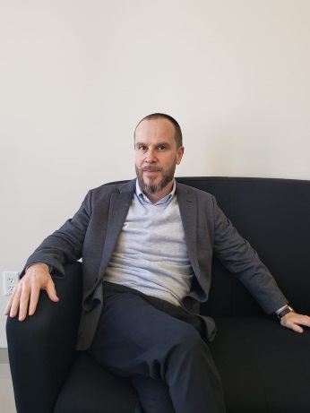

**MTRO. SERGIO AGUILAR ÁLVAREZ BAY**

**Formación Académica:**

Licenciatura:

Licenciatura en Filosofía por la Universidad Panamericana.

Posgrado:

Maestría y especialidad en Psicoterapia Racional Emotiva Conductual por el Instituto de Terapia Racional Emotiva de México (ITREM).

Maestría en Alta Dirección de Empresas por el Instituto Panamericano en Alta Dirección de Empresa IPADE.

**Experiencia Laboral**:

Actualmente es Director del área de Evaluación e Intervención Psicológica del Tribunal Superior de Justicia de la Ciudad de México aunado a su práctica clínica, en la que cuenta con más de 12 años de práctica como psicoterapeuta en la atención individual de problemas de ansiedad, depresión, enojo, relaciones de pareja, familiares e interpersonales, habilidades sociales, cambios de carrera y estilos de vida, manejo de emociones y educación de los hijos.

De igual manera, es Profesor en el Programa de Maestría del Instituto de Terapia Racional Emotiva de México.

Adicionalmente, ha participado en programas organizacionales en materia de Estrategia, Ética organizacional, Desarrollo Humano y Comunicación en organizaciones públicas y privadas, tanto en puestos directivos como consultor externo.

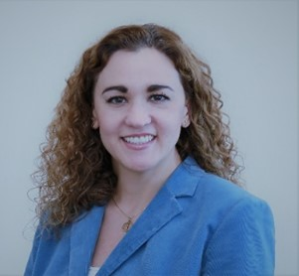

**MARIANA ORTIZ CASTAÑARES.**

Licenciada en psicología egresada de la Universidad Iberoamericana y con grado de Maestría en Terapias Psicosociales por la Universidad Mexicana.

Cuenta con diversos cursos y talleres referentes a la Intervención y Evaluación Psicológica como Detección y Prevención del Abuso Sexual, Maltrato Infantil, Evaluación de Habilidades Parentales en casos de Guardia y Custodia, Alienación Parental, Escuela para Padres, Violencia Intrafamiliar, Derechos Humanos, al igual que de Oralidad en Materia Familiar.

Trabajó como Directora General de Recursos Humanos en CAZUL, S. A. de C. V. Posteriormente, se desempeñó como Directora de Servicios Sociales en la Secretaría de Gobernación.

Dentro del Tribunal Superior de Justicia de la Ciudad de México, ha ocupado los siguientes cargos: Psicóloga Especializada de la Unidad de Asesoramiento Psicológico en Materia Familiar, Coordinadora de Apoyo Psicológico Parental y Directora de Evaluación e Intervención Psicológica.

Actualmente, es Coordinadora de Intervención Especializada para Apoyo Judicial del TSJCDMX.



**ALINE LILIANA MIRANDA HERNÁNDEZ** _____________________________________________________________________

Es licenciada en Derecho y Psicología, titulada por la Universidad del Valle de México, cursa la Maestría en Conciencia Plena Aplicada (Mindfulness), Diplomada en Psicología Jurídica por la Universidad Nacional Autónoma de México y Diplomada en Terapia Familiar por la Universidad Autónoma de Tlaxcala, con múltiples cursos y talleres en el área de Derechos Humanos, Evaluación Psicológica, Perspectiva de Género, Detección de Abuso Sexual en Niñas, Niños y Adolescentes, Alienación Parental, Aplicación e Interpretación de Pruebas Proyectivas y Psicométricas, Interferencias Parentales, Atención a niñas, niños y adolescentes con Espectro Autista, Coordinación de Parentalidad, entre otros.

Tiene una trayectoria de 17 años en el Poder Judicial de la Ciudad de México, en el que ha sido titular de la Jefatura Departamental de Aplicación y Diagnóstico, Subdirección de Evaluación Psicológica, Subdirección de Intervención Psicológica y actualmente es Directora del Centro de Convivencia Familiar Supervisada y Secretaria Ejecutiva de la Red nacional de los Centros de Convivencia y Afines de la República Mexicana.